Prezime, Ime | Grupa | Matični broj | Elektronička pošta

MENADŽMENT U INŽENJERSTVU SEMINARSKI RAD
Organiziranje kocerta u KSET-u
Izjavljujem, pod moralnom odgovornošću, da sam ovaj rad izradio samostalno.

Uvod – obrazloženje pokretanja projekta
Studenti su trenutno vrlo zaokupljeni učenjem,domaćim zadaćama i laboratorijskim vježbama.Budući da se vrlo brzo bliže završni ispiti te rokovi,potrebno je da se studenti jednu večer odmore odvojivši od knjige te „napune baterije“,zabave se i spremno dočekaju ispite.

Doseg projekta
U svrhu organizacije koncerta,potrebno je izvršiti nekolicinu poslova kako bi navedeni projekt vidio svjetlo dana.Potrebno je kontaktirati bendove(predgrupu i grupu) koji će se predstaviti na kocertu,tiskati plakate i reklamirati koncert,tiskati ulaznice,nabaviti dovoljno pića i hrane,kako za publiku,tako i za izvođače,nabaviti odgovarajuću opremu(kvalitetne zvučnike,svjetlosne efekte) i osigurati događaj od incidenata.Tim koji će obavaljati svoje dužnosti sastoji se vođe tima( što sam ja) i pet članova.Ako se projekt pokaže uspješnim i interes bude dovoljno velik,bit će u planu organizacija i većih glazbenih događaja.

Organizacijska struktura projekta
Članovi tima moraju biti dovoljno kompetenti za navedeni projekt jer se očekuje puno posla u malo vremena.Također,očekuje se suradnja među članovima koja bi za posljedicu imala uspješno izvršenje projekta.
Članovi tima:
- Jurica : voditelj-organizator raspodjele poslova te kontrola različitih faza projekata zbog veće vjerojatnosti uspjeha projekta,
- Max : kontaktiranje grupa-budući da je izvrstan u komunikaciji i ima brojna poznanstva pa time u obzir dolazi i nastup poznatijih i popularnijih grupa,
- Nikol : tiskanje i reklamiranje-s izrazitim smislom za umjetnost i crtanje,njen će posao biti izrada ilustracija plakata i ulaznica,tiskanje i umnožavanje te distribucija plakata diljem Zagreba,
- Kristijan : nabava opreme-stručnjak za akustičnu i video tehnologiju koji se najbolje se snalazi s opremom te njenom nabavom,
- Stipe : nabava hrane i pića-razumije se u kvalitetu proizvoda te brzo i efikasno pronalazi kvalitetne proizvode za nisku cijenu zbog upoznatosti s lokalnim tržištem
- Marija : osiguranje-dobra pregovarateljica čiji otac radi u policijskoj službi te je tako olakšana situacija pronalaženja zaštite od incidenata.

Faze projekta
Projekt je podijeljen u četiri faze: priprema,prikupljanje informacia,planiranje i realizacija.
- Priprema : Upoznavanje članova tima,raspodjela obaveza između članova i određivanje završnog cilja projekta,
- Prikupljanje informacija : Kontaktiranje grupa koje bi bile najpogodnije za koncert,prikupljanje podataka za audio-video opremu,raspitivanje o veleprodajnim tvrtkama koje se bave prodajom pića i hrane,raspitivanje o tiskarama i/ili knjžarama u vezi plakata i ulaznica,
- Planiranje : Sastanak tima,odabir najboljih rješenja zadaća svakog člana tima,konačan zaključak izrade plana projekta,
- Realizacija : Tiskanje ulazica i plakata te njihovo postavljanje,uređivanje prostora,postavljanje mjesta za prodaju pića i hrane,postavljanje podija,postavljanje audio-video opreme,dolazak grupa,dolazak osiguranja,završno pripremanje,otvorenje koncerta.

Struktura raspodijeljenog posla (WBS)
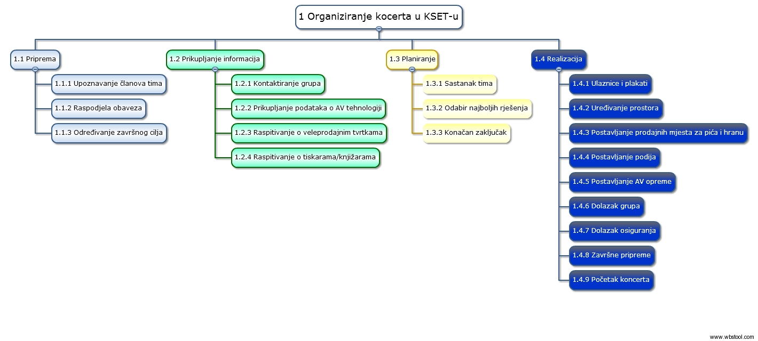
Slika 1. WBS prikaz

Matrica resursa
AKTIVNOST | Jurica | Max | Nikol | Kristijan | Stipe | Marija
1.1.1 | + | + | + | + | + | +
1.1.2 | + | + | + | + | + | +
1.1.3 | + | + | + | + | + | +
1.2.1 |  | +
1.2.2 |  |  |  | +
1.2.3 |  |  |  |  | +
1.2.4 |  |  | +
1.3.1 | + | + | + | + | + | +
1.3.2 | + | + | + | + | + | +
1.3.3 | + | + | + | + | + | +
1.4.1 |  |  | +
1.4.2 | + |  |  |  |  | +
1.4.3 | + |  |  |  | +
1.4.4 |  | + |  |  | +
1.4.5 |  |  |  | +
1.4.6 | + | +
1.4.7 |  |  |  |  |  | +
1.4.8 | + | + | + | + | + | +
1.4.9 | + | + | + | + | + | +
Tablica 1. Matrica resursa

Trajanje aktivnosti
Ukupno : 16 dana

  - Priprema : 4 dana
    - Upoznavanje članova tima : 2 dana
    - Raspodjela obaveza : 1 dan
    - Određivanje završnog cilja : 1 dan

  - Prikupljanje informacija : 3 dana
    - Kontaktiranje grupa : 3 dana
    - Prikupljanje podataka o AV tehonologiji :2 dana
    - Raspitivanje o veleprodajnim tvrtkama : 2 dana
    - Raspitivanje o tiskarama/knjižarama : 3 dana
  - Planiranje : 4 dana
    - Sastanak tima i prezentiranje ideja : 1 dan
    - Odabir najboljih rješenja : 2 dana
    - Konačan zaključak : 1 dan

  - Realizacija : 5 dana
    - Tiskanje ulaznica i plakata i distribucija : 3 dana
    - Uređivanje koncertnog prostora : 1 dan
    - Postavljanje prodajnih mjesta za hranu i piće : 1 dan
    - Postavljanje podija : 1 dan
    - Postavljanje AV opreme : 1 dan
    - Dolazak grupa : 1 dan
    - Dolazak osiguranja : 1 dan
    - Završne pripreme : 1 dan
    - Početak koncerta : 1 dan

Definiranje kontrolnih točaka
Kontrolne su točke bitne za provjeru napretka projekta i unesene su u gantogram.
Kontrolna točka 1 : nakon 1.2.4,
Kontrolna točka 2 :nakon 1.3.2,
Kontrolna točka 3 :nakon 1.4.7.

Gantogram

Gantogram je grafički stupčasti prikaz pojedinih faza djelovanja projekta na kojem se uočava njihovo trajanje i popis ljudi koji rade na određenom dijelu projekta.Na sljedeće se dvije stranice nalaze ilustracije gantograma.
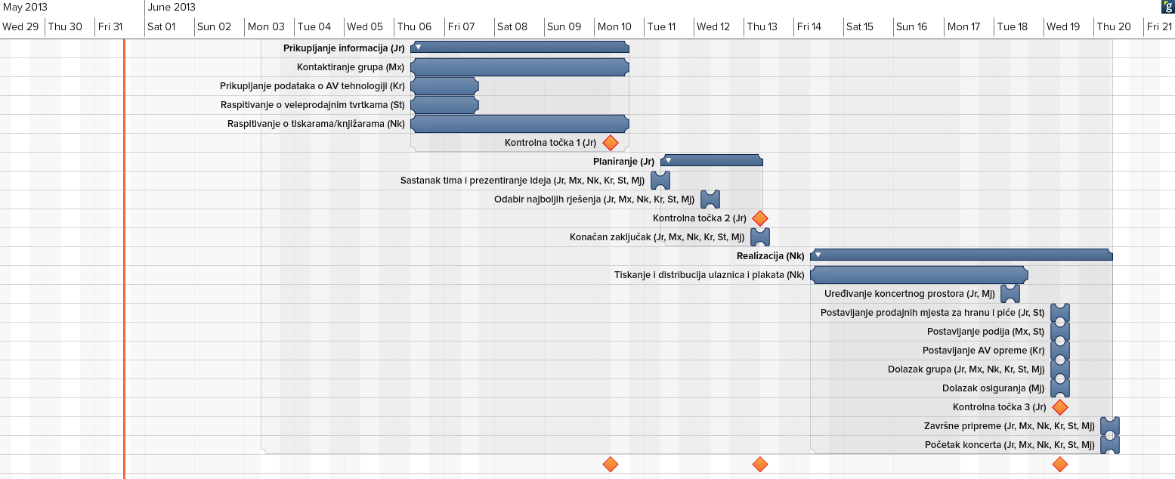

Slika 2. Gantogram s resursima
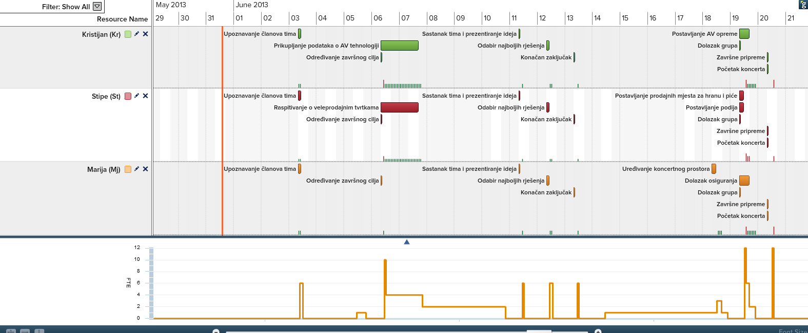

Slika 3. Prikaz rada pojedinih člalnova tima na različitim fazama projekata

Pretpostavljeni rizici
Kao i u svakom projektu,i ovom projektu postoje neki događaji koji bi mogli poremetiti normalno održanje koncerta.Izdvojena su tri glavna rizika:
- Otkaz grupe koja je trebala nastupiti na koncertu,
- Nedovoljno hrane i pića,
- Kvar opreme,
Svaki od ovih rizika ima rješenje.Prvi problem je riješen na način da je s grupama potpisan ugovor u kojem smiju odustati najmanje tri dana prije kocerta. Za drugi je problem naručeno više hrane i pića koje je sačuvano u skladištu,a za treći je iznajmljena rezervna oprema u slučaju kvara.

Literatura
http://gantto.com/
http://www.weybridgemvc.org.uk/index.php/book-us-x/organising-a-concert/
http://www.wbstool.com/WBSEditor.php
http://moodle.fer.hr/

